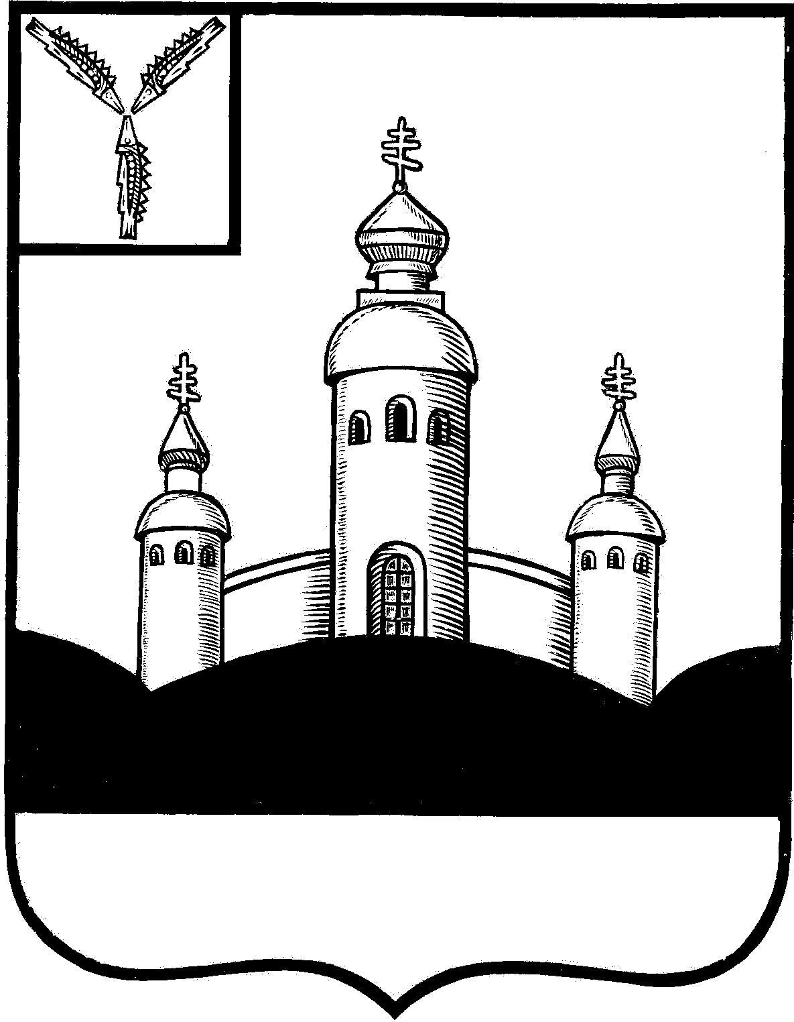
АДМИНИСТРАЦИЯ
ВОСКРЕСЕНСКОГО МУНИЦИПАЛЬНОГО РАЙОНА
САРАТОВСКОЙ ОБЛАСТИ
УПРАВЛЕНИЕ ОБРАЗОВАНИЯ
ПРИКАЗ

№ 91 от 12.05.2015года
Об утверждении Положения
о районном методическом кабинете

В целях учебно-методической поддержки образовательных учреждений в осуществлении государственной политики в области образования, совершенствования профессиональной квалификации педагогических и руководящих кадров образовательных организаций

ПРИКАЗЫВАЮ:

- Утвердить Положения о районном методическом кабинете Управления образования администрации ВМР (приложение №1)

- Контроль за исполнением настоящего приказа оставляю за собой.

Начальник Управления образования
администрации ВМР И.В. Малышева

Приложение №1
к приказу Управления образования
администрации ВМР

ПОЛОЖЕНИЕ
о районном методическом кабинете

- Общие положения.

Методический кабинет создается в целях, научной, учебно-методической поддержки образовательных организаций Воскресенского муниципального района, совершенствования дополнительного профессионального образования педагогических работников и руководителей образовательных организаций.
Методический кабинет в своей деятельности руководствуется Федеральным Законом «Об образовании в Российской Федерации», нормативными правовыми актами Минобразования России, Министерства образования Саратовской области, управления образования администрации Воскресенского муниципального района.
Методический кабинет является структурным подразделением управления образования администрации Воскресенского муниципального района.
Методический кабинет несет ответственность за состояние учебно-методической работы с педагогическими, руководящими кадрами в районе, выполнение основных функций, содержание деятельности и форм работы, определенных настоящим Положением.
Методический кабинет осуществляет свою деятельность во взаимодействии с образовательными организациями дополнительного профессионального образования педагогических работников и руководителей образовательных организаций, с аттестационными службами.
Учредителем методического кабинета является управление образования администрации Воскресенского муниципального района.
Компетенция учредителя методического кабинета:
- открытие, реорганизация и ликвидация методического кабинета, его финансирование;
- назначение, прием на работу и увольнение заведующего методическим кабинетом, установление ему форм поощрения, привлечение к ответственности в соответствии с действующим законодательством;
- разработка нормативов материально-технического обеспечения деятельности методического кабинета;
- контроль над целевым использованием объектов права собственности закрепленных за методическим кабинетом в оперативное управление;
- привлечение к разработке программ развития образования в районе на ближне-, средне-, и дальнесрочную перспективу;
- контроль над исполнением методическим кабинетом законодательства Российской Федерации в области образования, основных функций бюджетной и финансовой дисциплины.
Методический кабинет по требованию учредителя обязан представлять правовую информацию о своей деятельности.
Научное руководство методическим кабинетом осуществляет ГАУ ДПО «Саратовский областной институт развития образования»
Методический кабинет является подразделением учредителя, пользуется расчетным счетом централизованной бухгалтерии, печатью и штампом учредителя.

2. Задачи деятельности методического кабинета.

2.1. Создание условий для непрерывного дополнительного профессионального образования руководящих, педагогических кадров образовательных организаций, действующих на территории района.
2.2. Информационное, научное, учебно-методическое обслуживание районной системы образования.
2.3. Содействие обновлению структуры и содержания образования, развитию образовательных организаций, педагогического мастерства педагогических работников.

3. Основные функции, содержание и формы работы.

3.1. Основные функции методического кабинета: проектировочная, организационная, образовательная, информационная, аналитическая, экспертная.
3.2. Для осуществления основных функций методический кабинет:
3.2.1. Определяет сеть, модель методической службы в районе, основные направления и содержание ее работы с педагогическими работниками и руководителями образовательных организаций.
3.2.2. Планирует и организует дополнительное профессиональное образование педагогических работников, руководителей образовательных организаций района не реже одного раза в три года по дополнительным профессиональным образовательным программам. Оказывает им научную, учебно-методическую поддержку, координирует эту работу с ГАУ ДПО «Саратовский областной институт развития образования».
3.2.3. Организует методическую работу с педагогическими работниками между периодами планового дополнительного профессионального образования:
- участие в работе методических объединений;
- творческих, проектных групп;
- семинаров;
- участие в научно-педагогических конференциях;
- педагогических чтениях и других профессиональных объединениях педагогов различного уровня, с учетом приоритетных направлений развития образования и в соответствии с моделью муниципальной методической службы;
- способствует подготовке работников образования к прохождению аттестации.
3.2.4. Оказывает научную, учебно-методическую поддержку образовательным организациям в реализации вариативных программ, Федерального базисного учебного плана, в том числе национально-регионального компонента, в совершенствовании содержания образования на основе Федерального государственного образовательного стандарта общего образования, в работе с обучающимися, проявляющими выдающиеся способности, в проведении инновационной деятельности. Проводит экспертизу рабочих, авторских программ.
3.2.5. Изучает потребности, обобщает предложения образовательных организаций.
3.2.6. Обеспечивает педагогических работников необходимой информацией об основных направлениях развития образования, учебниках, учебно-методической литературе по проблемам обучения, воспитания и развития обучающихся; проводит информационно-библиографическую работу; создает видео, медиатеки, банки педагогической информации, в том числе с использованием современных информационных технологий; обеспечивает условия для овладения педагогами, руководителями образовательных организаций современными информационными технологиями, возможность доступа к международным потокам информации;
3.2.7. Выявляет, изучает и оценивает результативность педагогического опыта и эффективных педагогических практик в образовательных организациях; обобщает и распространяет педагогический опыт, эффективные педагогические практики с целью развития системы образования в районе.
3.2.8. Осуществляет в установленном порядке издательскую деятельность в пределах своей компетенции.
3.2.9. Анализирует состояние учебно-методической, воспитательной, социально-психологической, инновационной работы в образовательных организациях, в том числе результаты мониторинга профессиональной деятельности педагогов, руководителей образовательных организаций.
3.3. Особенности функций и содержания деятельности методического
кабинета в системе дополнительного профессионального образования с учетом
особенностей развития образования в районе, определяются локальными правовыми актами, утверждаемыми учредителем.
3.4. Работа с педагогическими кадрами и руководителями образовательных организаций осуществляется в индивидуальных, групповых и массовых формах: заседания методического и экспертного советов, организация дополнительного профессионального образования, изучение состояния образовательного процесса и оказание методической помощи, разработка методических рекомендаций, проведение семинаров, конференций, педагогических чтений, методических дней, конкурсов профессионального мастерства, мастер-классов, выявление, обобщение, распространение актуального педагогического опыта и эффективных педагогических практик, заседания районных методических объединений, творческих, проектных групп, школы молодого специалиста и руководителя, консультирование и др.
3.5. Осуществление контроля за деятельностью образовательных организаций Воскресенского муниципального района в пределах компетенции методического кабинета.
4. Управление, структура, штаты.

4.1. Методический кабинет возглавляет заведующий, назначаемый учредителем из числа опытных педагогических работников, имеющих высшее педагогическое образование.
4.2. Заведующий осуществляет руководство деятельностью методического кабинета и несет ответственность за его работу, разрабатывает локальные акты, регламентирующие деятельность методического кабинета, устанавливает структуру и штатное расписание, осуществляет подбор и расстановку кадров, определяет должностные обязанности сотрудников, издает приказы и распоряжения в пределах своей компетенции; создает условия для профессионального роста сотрудников, дополнительного профессионального образования не реже одного раза в 3 года; представляет муниципальную методическую службу в отношениях с юридическими и физическими лицами по всем вопросам ее деятельности.
4.3. Структура и штаты методического кабинета формируются исходя из целей и задач, основных направлений деятельности, численности педагогических работников, образовательных организаций в районе с учетом региональных и местных условий. В штат методического кабинета вводятся специалисты (методисты) по учебной работе, воспитательной работе, дошкольному образованию, правовому сопровождению.
4.4. Методист назначается и освобождается от должности начальником управления образования по представлению заведующего методическим кабинетом.
4.5. В структуру методического кабинета могут входить также аттестационно-диагностическая, психологическая, социологическая, информационная службы, библиотека, видеотека и др.
4.6. Субъектами деятельности методического кабинета являются педагогические работники, методисты, информационно-технический, обслуживающий персонал образовательных организаций, расположенных на территории района.
4.7. Обязанности работников методического кабинета определяются тарифно-квалификационными характеристиками по должностям работников учреждений образования, должностными инструкциями.
4.8. Сотрудники методического кабинета имеют право:
- участвовать в разработке локальных правовых актов, регламентирующих деятельность учреждения;
- вести педагогическую работу с педагогическими работниками и обучающимися;
- на уважение и защиту своих прав, профессиональной чести и достоинства, моральное и материальное поощрение;
- на охрану труда в соответствии с действующим законодательством Российской Федерации;
- на дополнительное профессиональное образование за счет работодателя, пользоваться методическими, информационными ресурсами, информационной, вычислительной техникой для выполнения должностных обязанностей, услугами учебных,
научных, социально-бытовых и других его подразделений;
- принимать участие в работе экспертных групп и аттестационных комиссий;
- обжаловать приказы и распоряжения администрации в порядке, установленном законодательством Российской Федерации;
- имеют другие права, определенные законодательством Российской Федерации.
4.9. Наряду со штатными работниками методического кабинета методическую, консультационную и другие виды работ могут обеспечивать ученые специалисты, представители органов управления образованием на условиях совместительства или почасовой оплаты в порядке, установленном законодательством Российской Федерации.
4.10 Методический кабинет в целях управления качеством образования может создавать методические, координационные, экспертные советы, временные районные профессиональные объединения педагогов.
4.11. Методический кабинет имеет необходимое помещение, оснащенное техническими средствами, вычислительной техникой, соответствующими учебно-наглядными пособиями для организации методических мероприятий, выставок и
т.д.

5. Финансово-хозяйственная деятельность.

5.1. За методическим кабинетом в целях обеспечения его деятельности, органом, уполномоченным собственником имущества закрепляются объекты права собственности (здания, сооружения, оборудование), а также другое необходимое для этих целей имущество потребительского, культурного, социального и иного назначения.
5.2. Для обеспечения эффективной работы методического кабинета предусматривается финансирование, обеспечивающее создание и укрепление материально-технической базы: содержание помещения, современного оборудования, комплектование фондов библиотек педагогической, учебно-методической литературой, подписными изданиями, наличие автотранспорта, расходных материалов и др. Предусматривается финансирование проезда, командировочных расходов сотрудников методического кабинета, учитывая производственную необходимость поездок.
5.3. Источниками формирования имущества и финансирования методического кабинета являются:
- материальные и финансовые средства учредителя;
- добровольные пожертвования и целевые взносы юридических и физических лиц.

